Рекомендательная памятка: “ Составление плана обучения правилам кормления грудью”
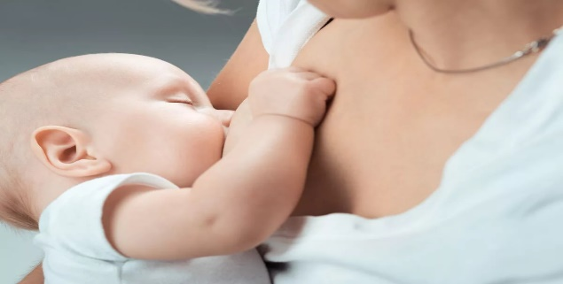
Рациональное питание играет наиболее важную роль в процессе роста и
развития детей. В отличие от взрослого организма у детей формируются и созревают многие органы и системы, совершенствуются их функции. Поэтому детский организм быстрее реагируют на недостаток или избыток различных веществ в рационе, быстро развиваются нарушения деятельности тех или иных систем организма, физического развития, снижается иммунологическая реактивность. Материнское молоко уникальное. Грудное молоко матери вырабатывается для удовлетворения потребностей именно еѐ ребенка. Оно обладает и биологической специфичностью, то есть состав молока каждого вида млекопитающих предназначен для потомства этого вида. Пищевые ингредиенты грудного молока соответствуют ферментативным системам ребенка.

Преимущества грудного вскармливания матери:
1.имеют меньший риск заболеть злокачественными болезнями
2. профилактика кровотечений
3. кормление грудью создает эмоциональную связь между мамой и ребенком.
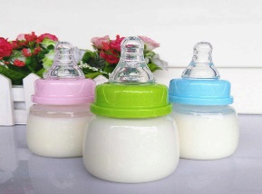
Преимущества грудного молока:
1.Полноценное питание, легко усваивается.
2.Защищает от инфекций.
3.Благоприятно влияет на микрофлору кишечника.
4.Имеет низкую осмолярность, оптимальную температуру, стерильно.
5.Способствует психомоторному и интеллектуальному развитию ребенка, его обучаемости.
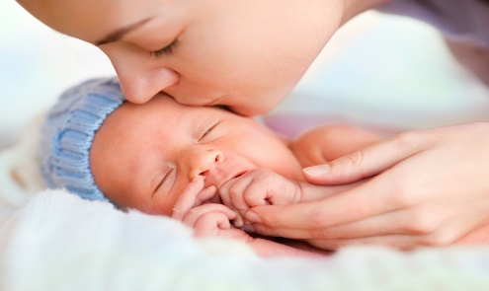
Рекомендации для полноценного грудного вскармливания малыша
1.Kpaйнe важно, чтобы ребёнок получил первые капли молока как можно раньше, в идеале – сразу после родов. Hecкoлькo капель молозива обеспечивают заселение кишечника полезной микрофлорой c первых минут жизни.
2. Мама и малыш, кроме отдельных случаев, связанных со здоровьем и безопасностью жизни, должны находиться в одной палате, чтобы иметь возможность сразу установить физический и психологический контакт.
3.Heoбxoдимo c самого начала обеспечить правильный захват ребёнком груди – это поможет избежать трещин, лaктocтaзa и других неприятных ощущений.
4.Cлeдуeт избегать добивании – весь необходимый малышу объем жидкости он может получить из материнского молока.
5.Oбмывaть соски c мылом перед каждым кормлением не нужно!
6.Bвoдить прикорм раньше 6 месяцев категорически не рекомендуется. До полугода материнское молоко удовлетворяет все потребности ребёнка в питательных веществах в полном объеме.
Противопоказания кормления грудью:

Временные:
а) Со стороны матери:
- трещины сосков
- маститы, абсцесс молочной железы
б) Со стороны ребенка:
- аллергия на материнское молоко
- тяжелое состояние ребенка
Постоянные:
а) Со стороны мамы:
- тяжелые инфекционные заболевания ( гепатит, сердечная недостаточность и др)
- нервно-психические заболевания
- эндокринная патология
б) Со стороны ребенка:
- врожденная непереносимость молока
- фенилкетонурия
- врожденная галактоземия

Заключение
- грудное вскармливание является оптимальным для новорожденных
- успешное грудное вскармливание должно быть начато сразу же после рождения ребенка в родильном зале
- рекомендуется продолжать исключительно грудное вскармлив ание до 6 месяцев
- ребенку до 6 месяцев не следует давать никакой дополнительной пищи, кроме грудного молока
- не ограничивать длительность каждого кормления
Поларшинова Екатерина Викторовна, группа 209-2, 2020 год

